*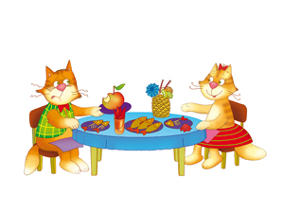Задание 1.*

Цель: формировать контроль за мышечными ощущениями.

Упражнение «Следы»: перед ребенком на столе игрушечный или нарисованный домик и заранее размягченный пластилин или мягкий пластик в форме дорожки.

- Если к домику кто-нибудь пойдет, на дорожке останутся следы (взрослый показывает, как сделать следы, используя совмещенные действия). Упражнение проводится последовательно:

·         каждым пальцем отдельно,

·         каждой парой пальцев обеих рук (большими, указательными, средними),

·         указательным и средним пальцами каждой руки.

*Задание 2.*

Цель: учить соотносить слово, звукоподражание с изображением на предметной картинке, адекватно отвечать на вопросы и действовать в соответствии с инструкцией.

Описание игр (1 - 5) на 13 странице Альбома звукоподражаний и слов.

*Задание 3.*

Цель: учить конструировать с учетом цвета предметов (выделение красного цвета предметов по слову).

Иллюстративный материал смотрите в Приложении к занятиям.

Взрослый предлагает ребенку, выбирая мозаику красного цвета, выложить дорожку на игровом поле по заранее проведенной линии.

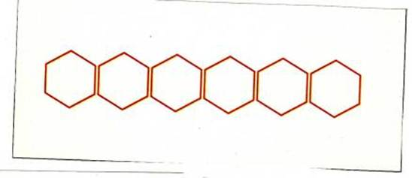

Инструкции и вопросы:

Найди красную мозаику, положи ее на дорожку (линию).

Какую дорожку строишь?

Какую мозаику берешь?

Два последних вопроса задают при условии хороших произносительных возможностей ребенка.

Можно предложить ребенку провести по красной дорожке мелкие игрушки того же цвета.